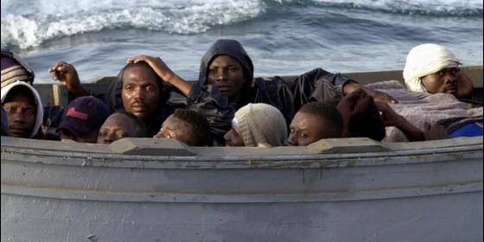
Caritas y emigrantes

20 de diciembre, Día Internacional de la Solidaridad Humana

Cáritas apuesta por la solidaridad como clave para acoger a refugiados y migrantes vulnerables en la frontera sur

Llama a "responder a una opción personal por cuidar a las personas y cuidar la Creación"
Redacción, 20 de diciembre de 2016 a las 17:43
Vivir la solidaridad con las personas refugiadas y migrantes que estos días siguen arriesgando sus vidas, a bordo de embarcaciones precarias en aguas del Atlántico y del Mediterráneo, para buscar un futuro de justicia y dignidad en nuestro país
/>
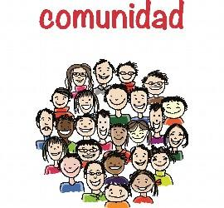
(Cáritas).- Hoy, 20 de diciembre, se celebra el Día Internacional de la Solidaridad Humana, una jornada que coincide en el tiempo con la Campaña de Navidad de Cáritas Española, que en esta edición lleva como lema "Llamados a ser Comunidad", y que, además, tiene lugar sólo dos días después del Día Internacional del Migrante, que tuvo lugar ayer.
El calendario conmemorativo del mes de diciembre ofrece la oportunidad de sumar, en apenas una semana, tres citas de fuerte contenido celebrativo y reivindicativo, en las que Migración y Solidaridad confluyen con la fiesta de la Natividad de Jesús, un acontecimiento histórico que mantiene toda su actualidad y del que son protagonistas una familia humilde que no tiene sitio en la posada y que se verá empujada camino del exilio con su hijo recién nacido en brazos.
Cáritas quiere aprovechar esta circunstancia para lanzar un llamamiento específico a vivir la solidaridad con las personas refugiadas y migrantes que estos días siguen arriesgando sus vidas, a bordo de embarcaciones precarias en aguas del Atlántico y del Mediterráneo, para buscar un futuro de justicia y dignidad en nuestro país.
Es una oportunidad para toda la sociedad y el conjunto de los poderes públicos vincular las exigencias que plantea la migración en el momento presente con la fuerza que aportan la solidaridad y el sentido de una Navidad que, como propone la campaña institucional de Cáritas, nos «llama a ser comunidad», a aprender a vivir en común en la misma casa, en la Tierra común que nos acoge a todos.
Practicar la solidaridad humana en este Día Internacional supone responder a una opción personal por cuidar a las personas y cuidar la Creación, pilares fundamentales para superar la pobreza y para lograr una convivencia en paz, en justicia y dignidad para todos. Y ejercer la solidaridad sobre la realidad diversa y enriquecedora, pero también dramática, de las personas que hoy se ven forzadas a migrar, reclama de todos superar prejuicios y estereotipos para hacer posible el encuentro y el diálogo con los demás. Sólo así podemos tomar conciencia de nuestra pertenencia a una misma familia humana.

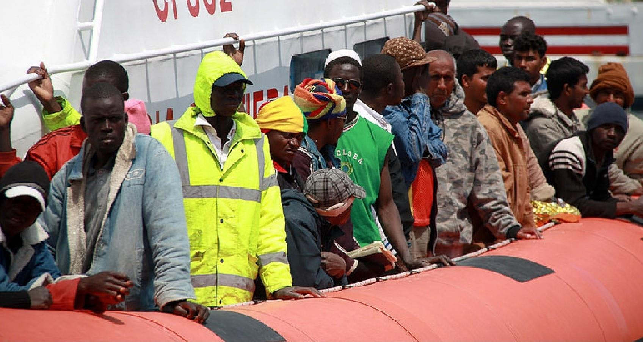

En la nota hecha pública el pasado viernes con motivo del Día Internacional del Migrante, Cáritas reivindicaba los esfuerzos de muchos, en especial de nuestra Iglesia, por construir un mundo en paz, basada en el reconocimiento del "otro" como un ser humano que ha de ser acogido con hospitalidad.
Por ese motivo, a caballo de las celebraciones de las jornadas del Migrante y de la Solidaridad Humana, la Confederación Caritas apuesta por fortalecer su compromiso con la acogida solidaria, en todas las parroquias y Diócesis, con los refugiados y migrantes más vulnerables que llegan a nuestro país, especialmente a través de la Frontera Sur.
Todas las Cáritas con territorios ribereños del Mediterráneo y del Atlántico lideran esta apuesta solidaria a través de numerosos proyectos de acogida y acompañamiento.
En Cáritas Sevilla, por ejemplo, el Proyecto Nazaret y su red de cuatro pisos tutelados ofrecen, junto a la acogida a las familias y personas migrantes, servicios de orientación para la adquisición de habilidades sociales necesarias para desenvolverse en el nuevo contexto de la sociedad receptora, y que van desde el aprendizaje del idioma a la preparación para el empleo.
Cáritas Málaga, tanto en el territorio peninsular como en Melilla, desarrolla también una intensa labor de acogida, tanto a través de sus pisos de inserción socio-laboral como de proyectos específicos para inmigrantes: cursos de alfabetización y clases de español, apoyo de logopedia, clases de informática, apoyo escolar y espacios de encuentro.
En Granada, el proyecto Mirlo de Cáritas ofrece enseñanza básica del idioma a inmigrantes llegados de otros países, mientras que a través del Piso de Acogida a Inmigrantes Subsaharianos (PAIS) se cubren las necesidades básicas de alojamiento y manutención de las personas migrantes, además de impulsar un proceso de inserción que ayude a su regularización jurídica e integración social y laboral. Cáritas Granada completa su trabajo de acogida a inmigrantes con el Proyecto Interparroquial de Motril para mantener y reforzar la red de atención social y educativa de la población inmigrante residente en la comarca y litoral granadino.
Además del trabajo intenso de acogida y acompañamiento que Cáritas Almería lleva a cabo desde las Cáritas Parroquiales del Campo de Níjar y El Ejido, tiene dos proyectos dirigidos específicamente a inmigrantes: un servicio de atención a personas migrantes en Almería para proporcionarles acogida básica y actividades de formación para facilitar su integración; y un proyecto de intervención en asentamientos con población migrante en el Poniente almeriense, sujetos a unas condiciones de vida infrahumanas y lejos del cumplimiento de muchos de sus derechos básicos.
Una acción similar de acogida y acompañamiento a núcleos de población inmigrantes en condiciones de extrema vulnerabilidad es la que desarrolla también Cáritas Huelva, dentro de un Programa de Inmigrantes que cuenta con una larga trayectoria de acogida e inserción.
En la Diócesis de Cádiz y Ceuta, en 2015 se estableció una Mesa Diocesana de Atención y Acogida a los Refugiados para acompañar esta realidad y articular diversos servicios de acogida, acompañamiento e inserción a las personas migrantes y refugiadas en todo el territorio de la diócesis. Esta Mesa está formada por las delegaciones diocesanas de Pastoral de Migraciones y Cáritas, la CONFER (Conferencia Española de Religiosos), la Fundación Centro Tierra de Todos y la asociación Cardijn.
Cáritas Asidonia-Jerez impulsa la acogida e integración de migrantes y refugiados a través de toda su red parroquial, además de apoyar proyectos que se desarrollan en coordinación con otras instituciones y canalizar los itinerarios personalizados de inserción laboral de estas personas a través del SEROL (Servicio de Orientación Laboral de Cáritas).
Por su parte, las Cáritas de Canarias y de Tenerife añaden, a su importante dimensión de acogida y acompañamiento a los migrantes y refugiados que llegan al archipiélago, una labor pionera de trabajo en red con las Cáritas de los países subsaharianos de donde proceden muchos de las personas que llegan a las costas canarias, como es el caso de Mauritania y Senegal, y cuyo principal objetivo es incidir en las causas de la migración desde los puntos de origen o de tránsito.

